**Комп’ютерний практикум №5. Процеси в ОС UNIX і керування ними**

Мета

Оволодіння практичними навичками роботи з процесами — створення і знищення, керування процесами і їхній аналіз

Завдання для самостійної підготовки

1. Вивчити: поняття процесу і його характеристики; вивід на екран списку процесів і його аналіз; фонові й активні процеси; пріоритет процесів і його зміна; відправлення сигналів процесам, організація перехоплення сигналів; виконання завдань у системі в заданий час і з заданою періодичністю.

2. Ознайомитись з такими командами UNIX: ps, ptree, pgrep, kill, pkill, fg, bg, jobs, crontab, at Зверніть увагу на використання параметру командного рядка "&" 3. Скласти послідовність команд для виконання необхідного варіанта завдання

**Завдання до виконання**

1. Перегляньте список процесів користувача (Вас).

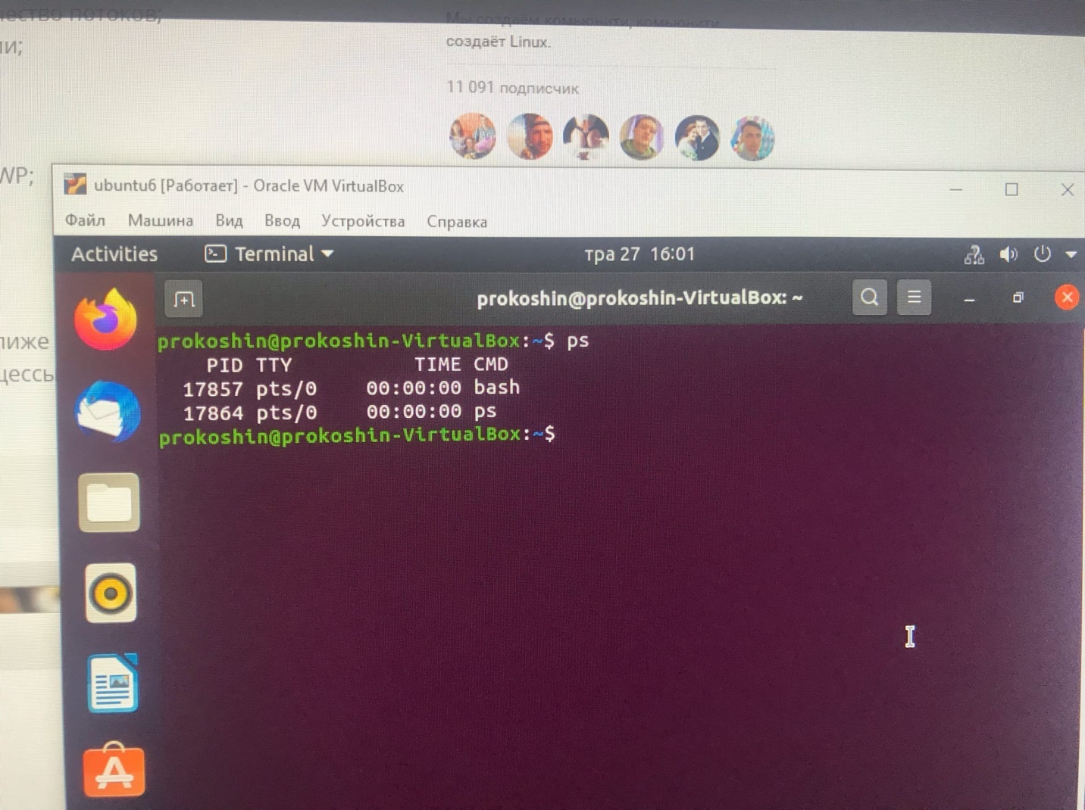

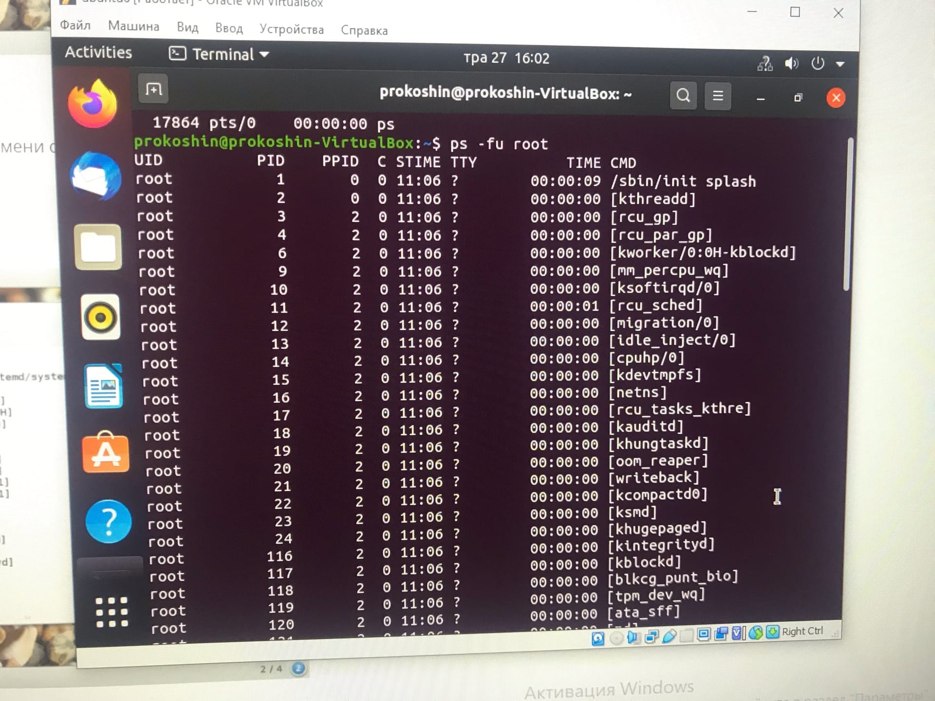

2. Перегляньте повний список процесів, запущених у системі. При цьому гарантуйте збереження інформації від "утікання" з екрана (якщо процесів багато). Зверніть увагу на ієрархію процесів. Простежте через поля PID і PPID всю ієрархію процесів тільки-но запущеної Вами команди, починаючи з початкового процесу init. Зверніть увагу на формування інших полів виводу.

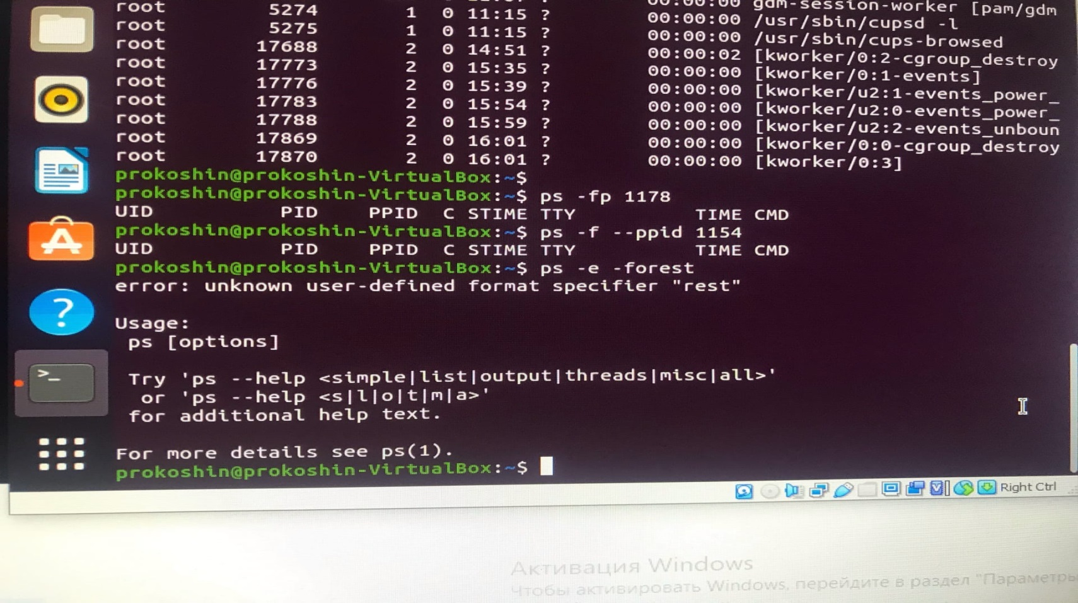

3. Перегляньте список задач у системі і проаналізуйте їхній стан.

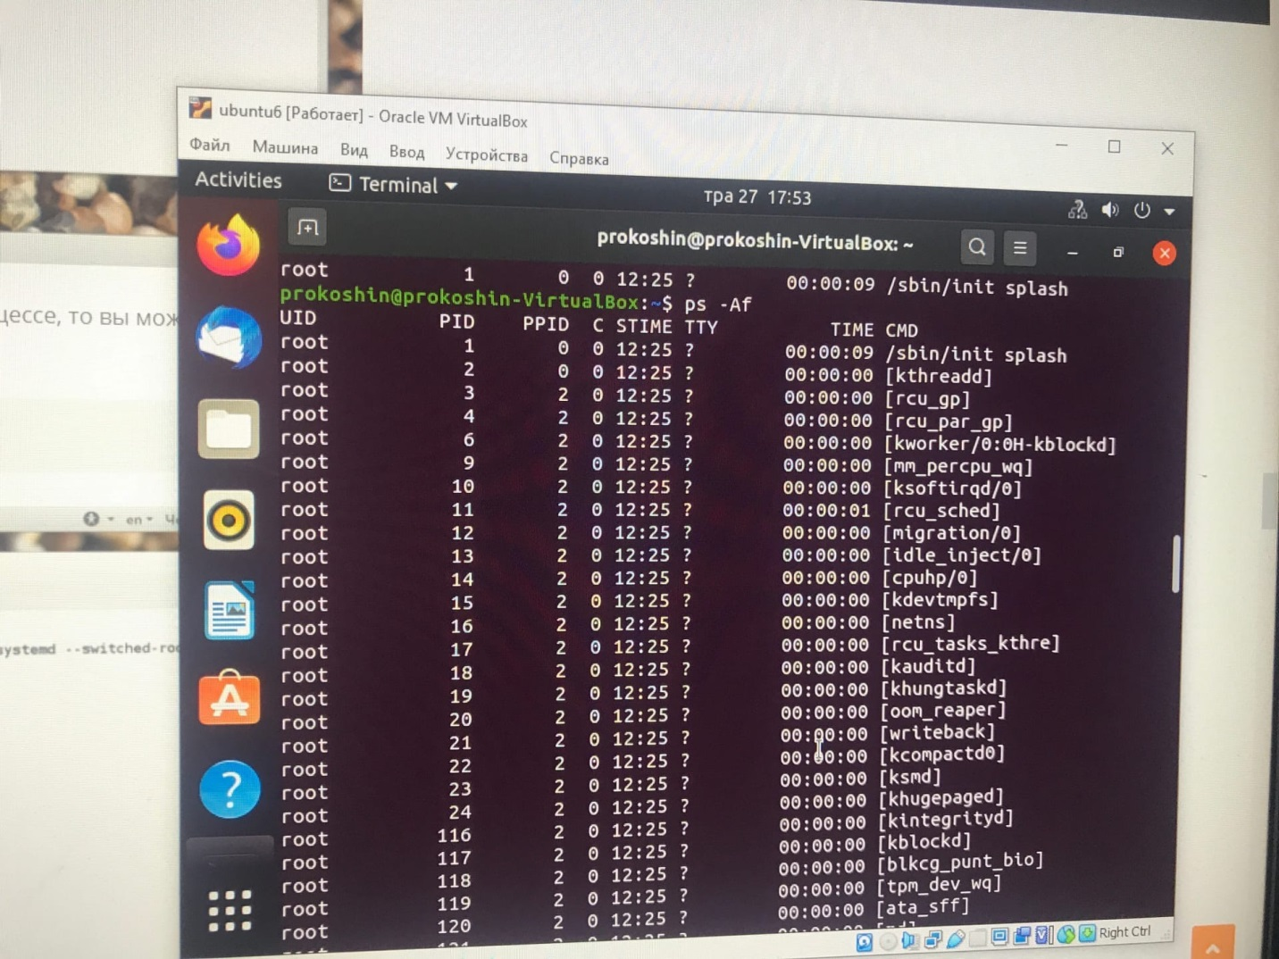

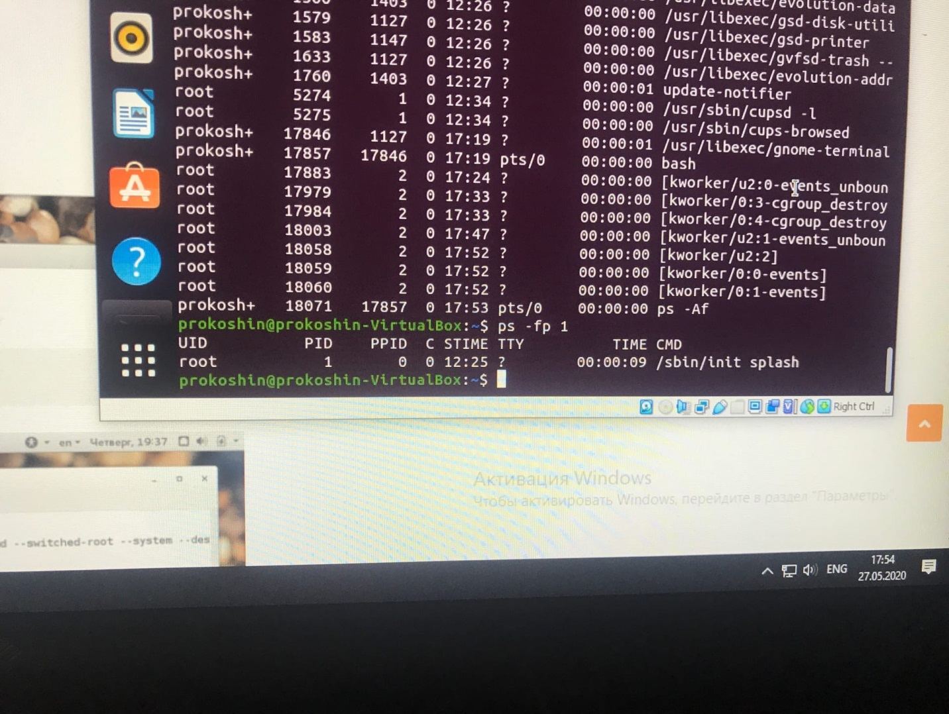

4. Запустіть фоновий процес командою find / -name "*.c" -print > file 2> /dev/null & 7

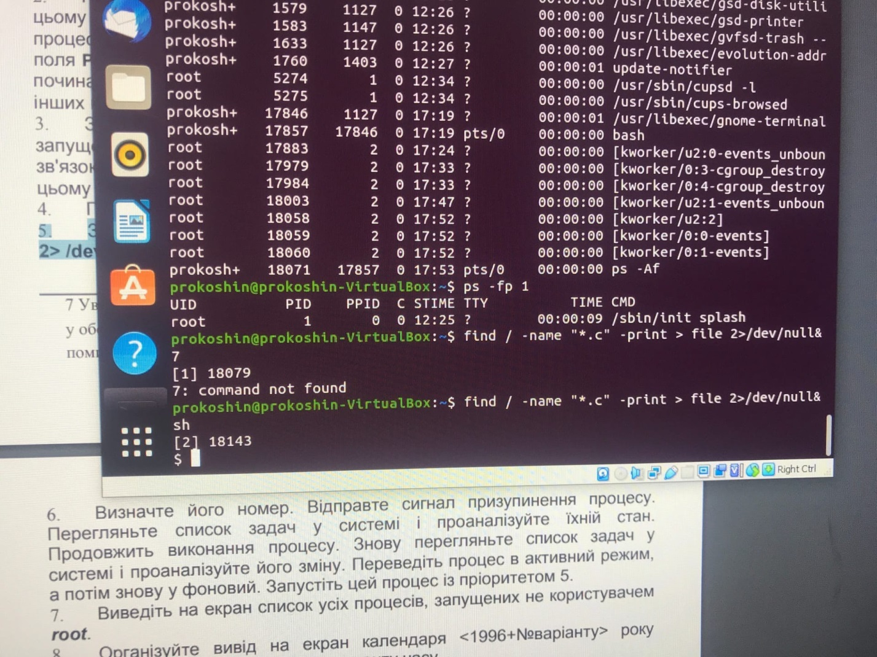

5. Визначте його номер. Відправте сигнал призупинення процесу. Перегляньте список задач у системі і проаналізуйте їхній стан. Продовжить виконання процесу. Знову перегляньте список задач у системі і проаналізуйте його зміну. Переведіть процес в активний режим, а потім знову у фоновий. Запустіть цей процес із пріоритетом 5.

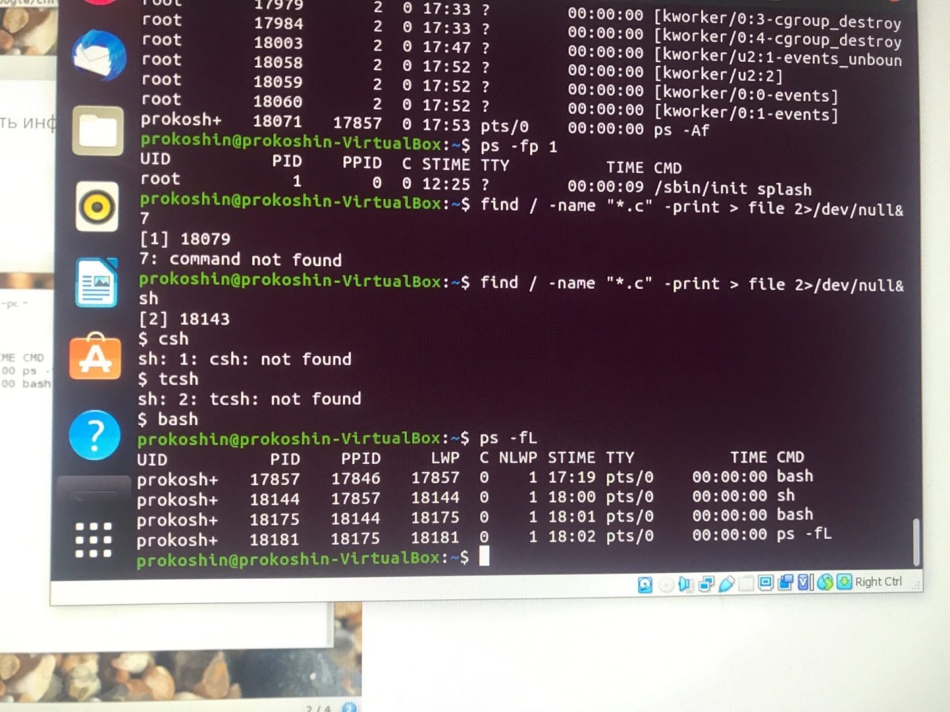

6. Виведіть на екран список усіх процесів, запущених користувачем root.

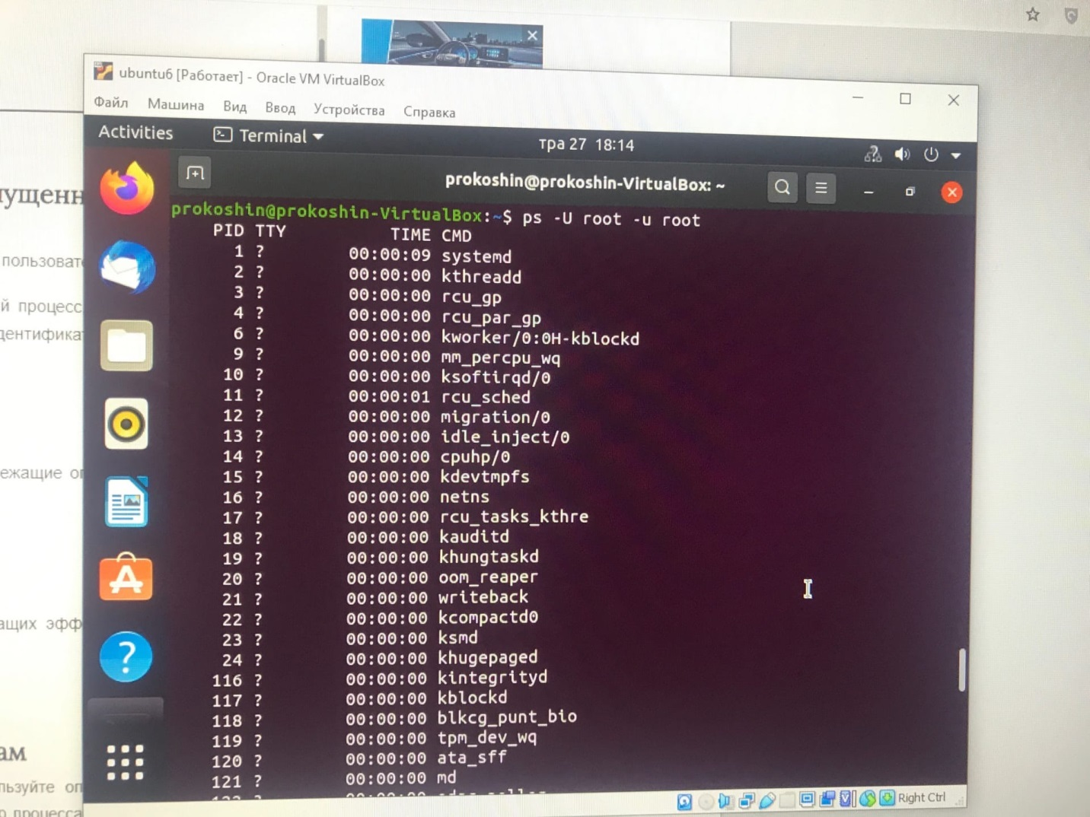

7. Організуйте вивід на екран календаря <1996+8№варианту> року через 1 хвилину після поточного моменту часу

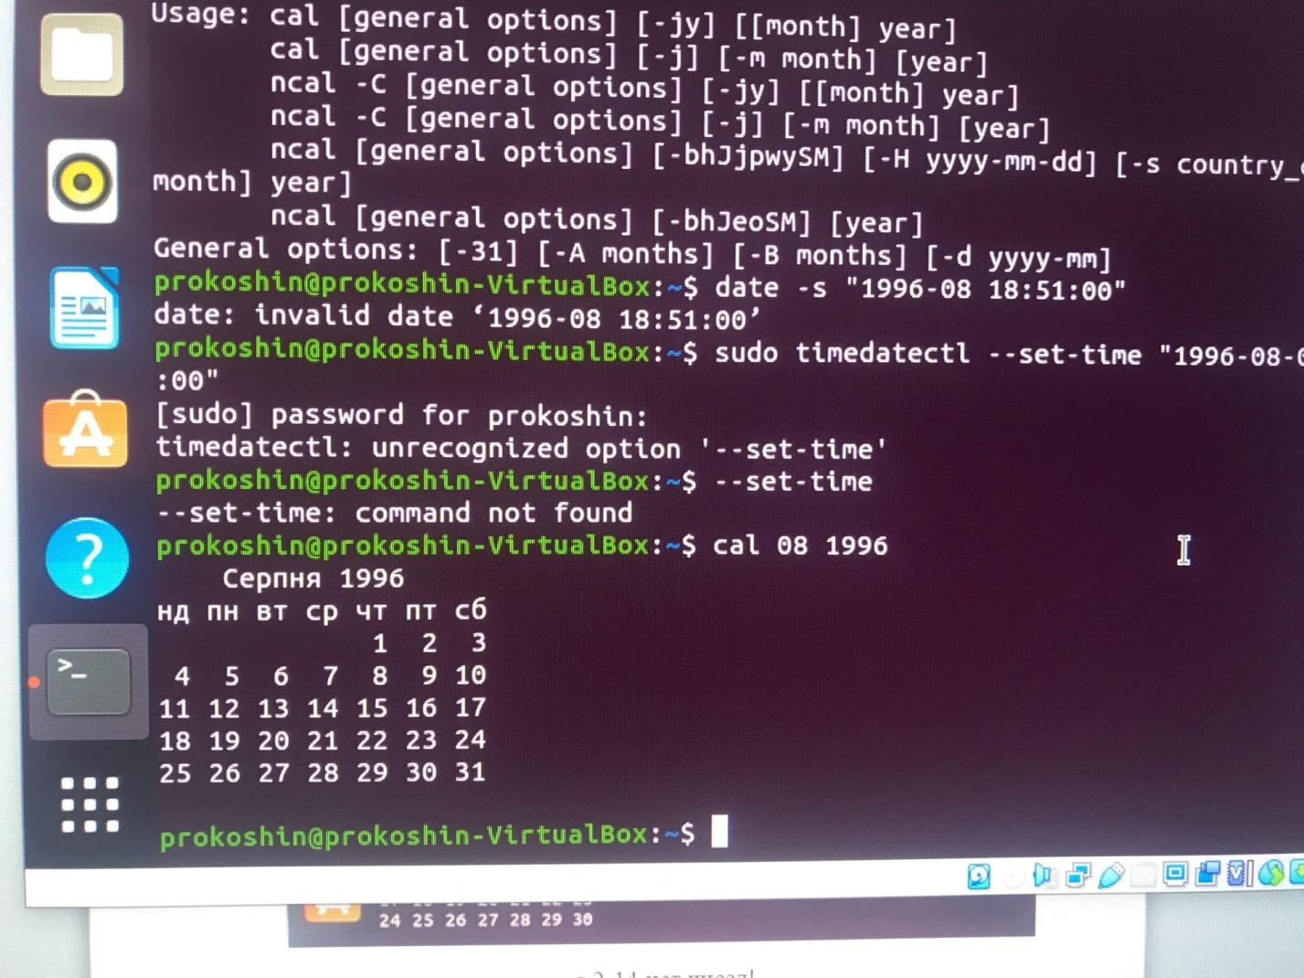

8. Організуйте періодичне (щоденне) видалення в домашньому каталозі усіх файлів з розширенням *.bak і *.tmp.

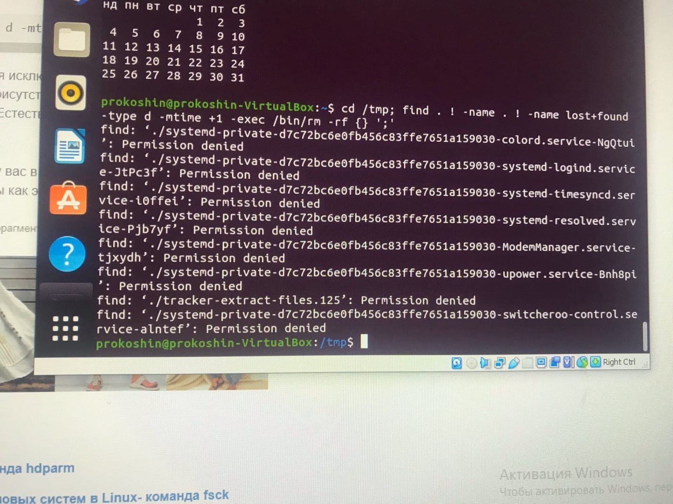

**Висновки по роботі**

Ми Оволоділи практичними навичками роботи з процесами — створення і знищення, керування процесами і їхній аналіз